仮想世界データベースシステムVWDB2における共同作業支援のための新しいトランザクションモデルの導入
Introduction of a New Transaction Model for Cooperative Work Support in VDWB2: A Virtual World Database System

渡辺 知恵美♥ 大杉 あゆみ♦
佐藤 こず恵◆ 増永 良文♠
Chiemi WATANABE Ayumi OSUGI
Kozue SATO Yoshifumi MASUNAGA

仮想世界データベースシステムVWDB2はデータベース機能を完全に備え持つ拡張型ネットワークバーチャルリアリティシステムである．VWDB2では，仮想世界で行われる操作をバックエンドのデータベースシステムのトランザクションとして処理して，ほぼリアルタイムで仮想世界での問合せと更新要求を管理する．このようなVWDB2の機能は，一つの仮想共同作業環境で複数の作業者が同時に共同作業を行う場合に活用することができると考えられるが，従来型のトランザクションは機能せず，ACID特性を緩和した新しいトランザクションモデルが必要となる．本論文はそれを明らかにする．

The VWDB2 prototype system was built based on the network virtual reality system architecture, where several front-end virtual reality systems and one back-end object-oriented database system are system-integrated via a high-speed computer network. In VWDB2, each operation issued by a virtual reality client is translated to a functionally equivalent transaction being issued to the back-end database system in real time. In this paper, the transaction model for cooperative work support in the VWDB2 is proposed, and the primitive, group, and continuous transactions, which need to relax the ACID properties of the traditional transaction model, are introduced.

1. はじめに
我々は，バーチャルリアリティ(VR)システムはデータベース機能を完全に備え持つことによってより強力なシステムとなると考え， 現在，複数台のVRシステムと一台のデータベースシステムを統合して，ネットワークバーチャルリアリティ(NVR)システムアーキテクチャ[1]，[2]に準拠して，VWDB2がプロトタイピングされている．
NVRシステムは近年仮想共同作業環境(Virtual Shared Virtual Environment)を実現するための有力技術として注目を集めており，例えば香港大学とドイツのWeimar大学とで行われたVirtual Design Studioが非同期ではあるがVRシステムを用いたヘリポートの共同設計を実験的に行った[3]他，Virtual Round Table[4], M3Dシステム[5]などの建築物設計・レイアウトシステム等の研究・開発が報告されている．
しかし，それらのシステムでは問合せ機能は一部実装され，オブジェクト情報を共有できるが，仮想共同作業環境におけるオブジェクトの更新機能を含むその管理機能の研究は未だ初期段階にあり，加えて多数の作業の同時実行や障害時回復機能を持った仮想共同作業環境の実現技術はまだ確立されているとは言いがたい．
そこで，我々は，VWDB2上に，データベース機能を根底にして，共有している仮想世界の一貫性を保障し，かつシステムのリアルタイム性を維持した仮想共同作業環境を実現することを目指して新しいトランザクションモデルを提案して実装した結果を述べる．

2. 仮想世界データベースシステムVWDB2
2.1 システム概要
データベース機能を完全にVRシステムに組み込むことを我々はバーチャルリアリティをデータベースにする(Making Virtual World a Database System)と呼ぶ[6]．VWDB2の目的はまさに「バーチャルリアリティをデータベースに」したシステムの実現であり，これまで仮想世界データモデルの設計とプロトタイプシステムVWDB2の実装を進めてきた．
VWDB2は，複数台のVRクライアントをネットワーク接続していることに加えてバックエンドにオブジェクト指向データベースシステムを有するクライアントサーバ形式の構成で開発している(図1)．VRクライアントはJAVA言語用の仮想世界構築APIであるJAVA3Dを用いて実装し，バックエンドDBは商用のオブジェクト指向DBであるエクセロン社のObjectStoreを利用しJAVA言語で実装している．
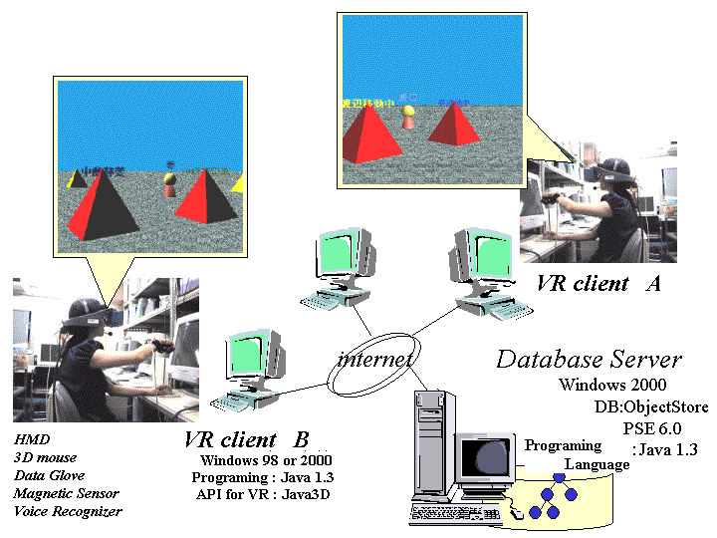
図1 VWDB2のシステム構成
Fig.1 System Configuration of VWDB2

ユーザがVRクライアントを起動すると，VRクライアントはデータベースサーバにアクタベースサーバに格納された仮想世界を読み出してVRクライアントの画面上に仮想世界を作り出す．ユーザは，HMDを被り，3Ｄマウス，データグローブ，音声認識装置，磁気センサを身につけることで仮想世界の中に没入することができ，仮想世界の中をまるで実世界にいるかのようにウォークスルーしたり，オブジェクトを視認したりすることが出来る．また，ユーザは仮想世界のオブジェクトを手で動かしたり，声で指示を出してオブジェクトの操作を行うことが出来る．このとき，仮想世界で行われた操作は直接データベースのトランザクションとしてデータベースへ送られ，データベースの更新が行われる．VWDB2におけるデータベース操作言語はユーザの声や手によるマルチモーダルデータ操作言語であり，我々はこれを提案し，一部実装している[7]．
2.2 マルチキャストによる仮想共同作業環境の実現
VWDB2では複数のクライアントが同じデータベースサーバに接続することによって仮想共同作業環境を実現する．これを実現するためのネットワークトポロジとして，我々はデータベースサーバを中心としたマルチキャストによる集中管理型接続方式[8]を採用した．クライアントとサーバ間の通信プログラムはHORB[9]を用い，マルチキャストはHORB extentionメッセージングサービスを用いた．VWDB2でVRクライアントのアプリケーションを起動すると，VRクライアントはデータベース中にある仮想世界のコピーをローカルに作成し，VRシステム上に表示する．そして，各VRクライアントの持つ仮想世界とデータベース中に格納されている仮想世界との同期を取ることで全てのクライアントが「同じ仮想世界を共有している」感覚でVRシステムを利用することができる．
図2にVRクライアントAが更新を行った時の同期処理の流れを示す．VRクライアントAが仮想世界オブジェクトの操作を実行すると，同じ操作がデータベースサーバに送られ(図2①)，データベースサーバはこれを実行する(図2②)．このとき仮想世界におけるオブジェクト同士の衝突チェックや物理法則などを実行し(図2③)，メッセージングサービスによって他VRクライアントにマルチキャストする(図2④)．マルチキャストされたデータは，各VRクライアントがローカルに持つ仮想世界を更新する(図2⑤)．これにより，データベース中にある仮想世界と各VRクライアントの仮想世界との同期をとることができる．
なお，この構成を用いる場合，サーバへのアクセス集中により全体のパフォーマンスを容易に低下させる場合があり，大規模NVRアプリケーションへの適用は難しいといわれている[10]．しかし，本論文で対象とする仮想共同作業環境は，(1)同時利用人数が比較的少人数であること，(2)大規模なシステムに比べて仮想世界オブジェクトの一貫性がより重視されるため比較的一貫性が確保しやすい構成が望まれること，(3)VRシステムのためのトランザクション概念を導入するにあたり，フロントエンドのVRクライアントとバックエンドDBサーバというシンプルな構成が最も分かりやすいこと，などの理由から仮想共同作業環境を実現するために最も適切な構成であると判断した上でクライアント-サーバ構成を採用している．

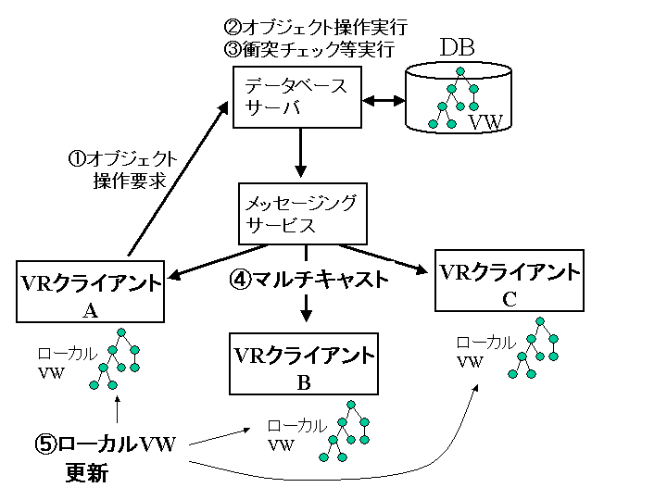
図2 マルチキャストによる仮想共同作業環境の実現
Fig.2 Realization of a Virtual Shared Work Environment by Multi-Casting

3. WDB2トランザクション
3.1 VWDB2トランザクションの導入
VWDB2はDBシステムなので，それが提供する仮想世界
における問合せや更新要求をトランザクションとして捉えることにより，さまざまな障害に遭遇したときに（例えばシステムがダウンしたとき），データベースが矛盾した状態にならないことを保障したり，同一の仮想空間に複数のユーザが没入して作業を行っている場合に，矛盾のない同時実行を保障したりできる．本章では，まずVWDB2の操作を分類することを行い，その結果に基づいてVWDB2トランザクションを定義・導入する．
そこで，仮想世界におけるユーザのオブジェクトに対する操作を類別してみると，次の3種に分類することができる．説明のため，図3を使用するが，そこでは名前がAという箱の上に新たな箱を一つ生成する操作(図3(a))と，箱を掴んで移動する操作(図3(b))が示されている．
(a)基本操作：仮想世界における原始的な操作を基本操作と呼ぶ．これには，仮想世界オブジェクトの生成，消去，属性の更新，問合せ，仮想世界オブジェクトの振舞いの実行などがある．
(b)グループ操作：複数の基本操作の順序列をグループ操作としてまとめることができる．例えば，図3(a)では，「名前が Aである箱の上に新たな箱を生成する」という操作は，「名前がAである箱は？」という問合せ操作(p₁)，続けて「箱を生成」という生成操作(p₂)，更に続けて「Aの上に置く」(p₃)という位置更新操作によるグループ操作(g=(p₁,p₂,p₃))として実現されている．
(c)連続操作：基本操作とグループ操作は，どちらも1回の操作である．これに対して，図3(b)のような箱をつかんで移動するという操作は，位置更新(o_{i}=set_position(x_{i},y_{i},z_{i}) (1<i<n))という基本操作をある時間間隔で（不定回）複数連続して実行することによって実現される．このように複数回の基本操作またはグループ操作を実行することによって，例えば移動のような意味のある一連の操作が実現されるとき，これを連続操作としてまとめることができる．連続操作には，移動や回転，変形などがある．
この分析に基づき，VWDB2では，これら3つの操作をアプリケーションレベルで意味のある｢仕事の単位(a unit of work)｣であると考え，トランザクションとして定義する．つまり，VWDB2トランザクションには，以下の3種類のトランザクションがある．
  - 基本操作トランザクション
  - グループ操作トランザクション
  - 連続操作トランザクション
3.2 トランザクションモデル
基本操作トランザクションとグループ操作トランザクションには従来知られているトランザクションモデルを適用できる．しかし，連続操作トランザクションは，トランザクションが終了するまでに長時間を要すること，図3(b)の移動操作で示されるように，「Goal」とユーザが指示するまでいつ終了するか分からないインクリメンタルなトランザクションであることから，VWDB2独自の新たなトランザクションモデルを導入する必要がある．
そこで，図3(b)に示したユーザが箱をつかんで(目的地まで)移動するという，オブジェクト移動トランザクションを考える．移動は前節で述べた操作のうち連続操作に分類され，箱を現在置かれている位置から目的地まで移動することをアプリケーションレベルからして一つの意味のある仕事の単位と考える．したがって，この箱の移動操作の開始から終了までを移動トランザクションTとし，トップトランザクションTを構成する基本操作及びグループ操作のサブトランザクションの系列T=(S₁,...,S_{n})でそれを定義する．
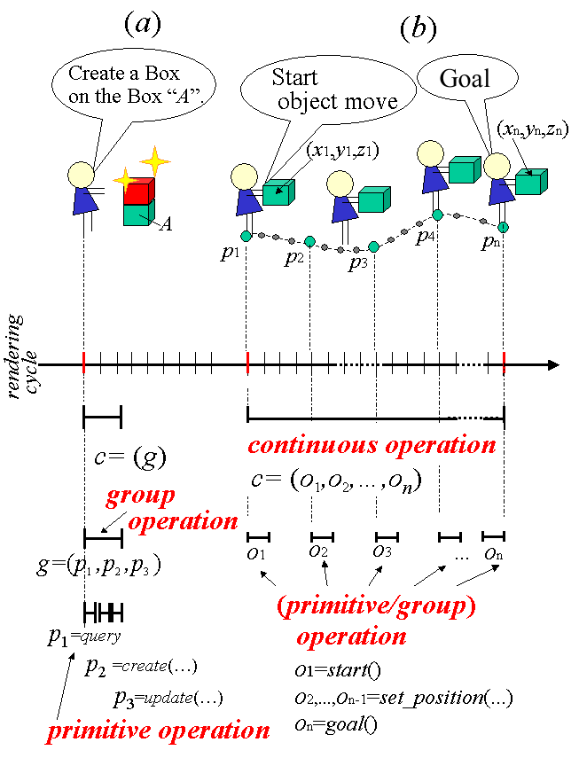
図3 仮想共同作業環境における3種のトランザクション
Fig.3 Three Transactions in a Virtual Shared Work Environment
この例では，まず移動開始時にサブトランザクションS₁にてo₁=start()が実行されたのちサブトランザクションSi (1<i<n)にてo_{i}=set_position(x_{i},y_{i},z_{i}) が実行される．そしてユーザがオブジェクトを手離すとサブトランザクションS_{n}でo_{n}=goal()を実行しTをコミットする．しかし，システム障害などで移動が中断された場合，箱が本来想定した目的地まで移動されなかったという意味では移動トランザクションはアボートされるべきであるが，VRでの移動の場合，時間の非可逆性から開始からその地点までの箱の移動は完結したと見なされるべきであるから，連続操作のトランザクションでは承認終了状態という概念を導入して問題解決を図った．承認可能終了状態とは，ワークフローのためのトランザクション拡張の一つとして導入された[10]概念であり，トランザクションの状態と状態遷移を考えて承認可能終了状態を定めておく．承認可能終了状態には，コミット承認可能終了状態(committed acceptable termination state)とアボート承認可能終了状態(aborted acceptable termination state)があり，トランザクションの実行途中でアボートされた場合でもアボートせず，アボート承認可能終了状態でトランザクションを終了する．移動トランザクションの状態遷移を図4に示す．無事に目的地にオブジェクトを移動できた場合は，トランザクションはコミット承認可能終了状態となる．移動が途中で中断された場合は，システム側で強制的にstop()操作を発行することによってその場にストップさせることでアボート承認可能終了状態とし，連続操作を終了する．
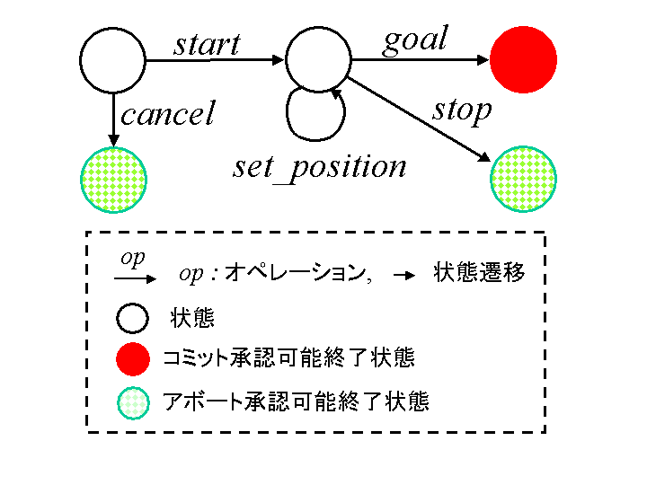
図4 オブジェクト移動トランザクションの状態遷移
Fig.4 State Transition of an Object Moving Transaction

3.3 ACID特性の緩和
さて，従来型のトランザクションが満たすべき性質としてACID特性が知られているが，VWDB2トランザクションは厳密なACID特性を満たす必要はないことが分かる．以下，それを述べる．
まず，基本操作（グループ操作）トランザクションはACID特性を厳密に保障する．しかし，連続操作トランザクションは緩和されたACID特性を保障する．なぜならば，先述のとおり仮想世界でも実世界と同じく時間の流れは非可逆であり，操作が途中で失敗しても元に戻すことができないため，厳密な「原子性」を適用することは適切でないからである．そこで承認可能終了状態という概念を取り入れることによって原子性を緩和し，移動操作の途中でアボートされた場合，その時点まででコミットされた基本操作またはグループ操作までを有効として連続操作トランザクションを終了させている．さらに，VWDB2が提供する仮想共同作業環境では，連続操作トランザクションの途中経過を適当な時間間隔で他の全てのクライアントに通知して公開する必要がある．その結果，オブジェクトの衝突などのように操作中のオブジェクト同士が互いに影響を与え合う場合があるため，「分離性」を緩和する必要がある．この結果を表1に示す．表中，厳密とは従来の定義に従うものであり，緩和とは上記の意味でその制約を緩めているという意味である．

表1 VWDB2トランザクションの原子性と分離性
Table 1 Atomicity and Isolation Property of the VWDB2 Transactions
トランザクションの種類 | 原子性 | 分離性
連続操作トランザクション | 緩和 | 緩和
グループ操作トランザクション | 厳密 | 厳密
基本操作トランザクション | 厳密 | 厳密

4. まとめと今後の課題
VWDB2上に仮想共有作業環境を実装し，仮想共同作業環境におけるトランザクションモデルについて論じた．まず，共有型作業環境における操作を体系化し，それに基づいてトランザクション概念を導入した．移動処理などの長時間にわたって実行される操作のためのトランザクションを定義するために，早期コミットを許すマルチレベルトランザクションを基本とし，これに対してイドウチュウニアボート時されたときに移動操作全体がアボートされないようにするために容認可能終了状態という概念を加えた．その結果，連続操作トランザクションに対して，ACID特性を緩和すべきであることが明らかとなった．
今後は仮想共有作業環境上で複数人が同じオブジェクトを操作したい場合などの協調作業に対応した同時実行制御の定義を考えている．また，仮想共有作業環境による実用的なアプリケーションを実装する予定である．

[謝辞]
これまでVWDBの研究・開発に従事してくださった皆様に深謝する．

[文献］
[1] Meehan, M.: “Survey of Multi-User Distributed Virtual Environment”, in Course Notes: Developing Shared Virtual Environments, ACM Press (1999).
[2] Calvin, J., Dickens, A., Gaines, B., Metzger, P., Miller, D. and Owen D.: “The Simnet Virtual World Architecture”, Proceedings of IEEE VRAIS, pp.450-455 (1993).
[3] Schnabel, M. A. and Kvan, T.: “Implementing The First Virtual Environment Design Studio: Architectural Education for the Asian Century”, Proceedings of the 1st ACAE Conference on Architectural Education, pp. 157-166 (2001).
[4] Broll, W., Meier, E., Schardt, T.: “The Virtual Round Table - a Collaborative Multi-User Environment”, In Proc. of the ACM Collaborative Virtual Environments 2000 (CVE2000), pp. 39-46 (2000).
[5] Galli, R., Luo Y., Mu3D: “A Causal Consistency Protocol for a Collaborative VRML Editor”, Proceedings of Fifth Symposium on the Virtual Reality Modeling Language (VRML2000), pp.53 – 62 (2000).
[6] Masunaga, Y. and Watanabe, C.: “The Virtual World Database System –Its Concept, Design and Prototyping-”, Advances in Multimedia and Databases for the New Century -A Swiss/Japanese Perspective-, pp.61-70, World Scientific (2000).
[7] Masunaga, Y. and Watanabe, C.: “Design and Implementation of a Multi-modal User Interface of the Virtual World Database System (VWDB)”, Proceedings of Seventh International Conference on Database Systems for Advanced Application (DASFAA'01), pp.294-301, IEEE CS Press (2001).
[8] Funkhouser, T. A.: “Network Topologies for Scalable Multi-User Virtual Envionment”, Proceedings of VRAIS, pp.222-228 (1996).
[9] HORB home page, http://www.horb.org
[10] Rusinkiewicz, M. and Sheth, A.: “Specification and Execution of Transactional Workflows”, in Modern Database System (eds. W. Kim), pp.592-620 (1995).

渡辺 知恵美 Chiemi WATANABE
お茶の水女子大学大学院人間文化研究科博士後期課程在学中．2000お茶の水女子大学大学院人間文化研究科博士前期課程修了．仮想世界データベースシステムの研究・開発に従事．情報処理学会学生会員．日本データベース学会学生会員．
大杉 あゆみ Ayumi OSUGI
お茶の水女子大学大学院人間文化研究科博士前期課程在学中．2001お茶の水女子大学理学部情報科学科卒業．仮想世界データベースシステムの研究・開発に従事．日本データベース学会学生会員．
佐藤 こず恵 Kozue SATO
お茶の水女子大学大学院人間文化研究科博士前期課程在学中．2001お茶の水女子大学理学部情報科学科卒業．仮想世界データベースシステムの研究・開発に従事．日本データベース学会学生会員．
増永 良文 Yoshifumi MASUNAGA
お茶の水女子大学理学部情報科学科教授．1970東北大学大学院工学研究科博士課程修了，工学博士．データベースシステムの研究・開発に従事．情報処理学会フェロー．電子情報通信学会フェロー．日本データベース学会副会長．著書に「リレーショナルデータベース入門」(サイエンス社)など．

 学生会員 お茶の水女子大学大学院人間文化研究科博士後期課程 chiemi@dblab.is.ocha.ac.jp
◻ 学生会員 お茶の水女子大学大学院人間文化研究科博士前期課程 {ayumi, kozue}@dblab.is.ocha.ac.jp
✦ 正会員 お茶の水女子大学理学部情報科学科 masunaga@is.ocha.ac.jp
仮想共同作業環境における1回の操作を「VRクライアントで実行した操作がデータベースに反映され，それが他の全てのVRクライアントにキャストされるまで」としているが，基本操作及びグループ操作はどちらも1回の操作であるとして実装している．
この解釈は従来のトランザクションモデルによるものである．

